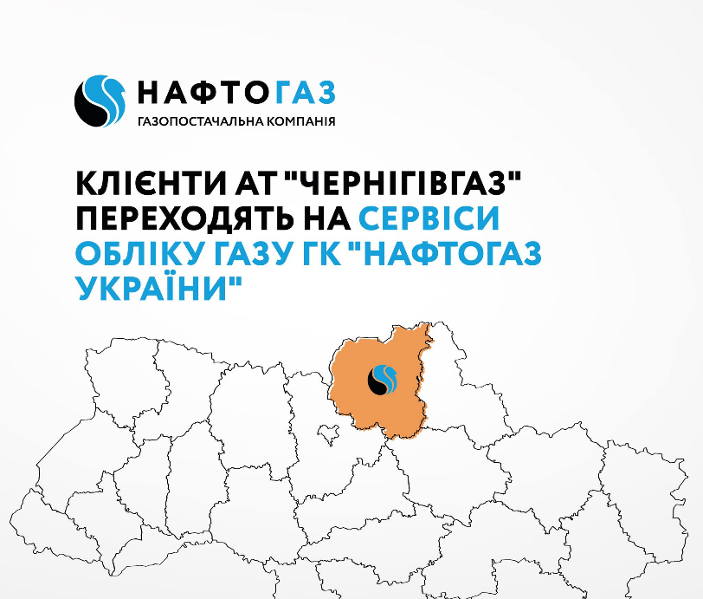
На Чернігівщини змінилися сервіси передачі показників лічильників газу
Відтепер споживачі Чернігівщини мають передавати показання лічильників газу через сервіси Газопостачальної компанії «Нафтогаз України». Оскільки 24 жовтня АТ «Чернігівгаз» перейшло під державне управління Групи Нафтогаз.
☝️З 28 жовтня по 5 листопада й надалі показання газового лічильника споживачів з Чернігівської області слід передавати за допомогою сервісів my.gas.ua.
Наголошуємо: будь-які інші платформи обліку не є коректними та не будуть працювати.
👉Зафіксуйте показання лічильника газу та передайте їх у зручний для вас спосіб:👇
🔹 в особистому кабінеті https://my.gas.ua/login;
🔹 через чат-боти (https://chats.viber.com/naftogazpostach, https://t.me/GASUA_bot, а також http://m.me/NaftogazGasSupply);
🔹 SMS-повідомленням на номер 4647;
🔹 на сайті (https://gas.ua/uk/indicators) без реєстрації за спрощеною процедурою.
🙌Нагадуємо, що особовий рахунок, для передачі показників не змінювався. Для клієнтів АТ «Чернігівгаз» особові рахунки починаються з цифр «1500» і налічують 10 цифр.
🤝Клієнтську підтримку абонентам надаватимуть оператори Контакт-центру за номерами☎️:
📞066-300-2-888 (Vodafone),
📞098-300-2-888 (Kyivstar),
📞093-300-2-888 (Lifecell).

